Опыты-эксперименты с детьми в домашних условиях

ХРУПКИЕ МЫЛЬНЫЕ ПУЗЫРИ
Вам понадобится: все, что понадобится для опыта — выйти на улицу в морозную погоду с баночкой мыльных пузырей. Когда вы начнете выдувать пузырь, на его поверхности будут появляться маленькие кристаллики, а через несколько секунд он полностью замерзнет. Если вы хотите провести такой опыт, когда погода не очень морозная, выдуйте мыльный пузырь и аккуратно стряхните на него с руки снежинку. Когда она соприкоснется с поверхностью, шар начнет кристаллизоваться и постепенно замерзать.

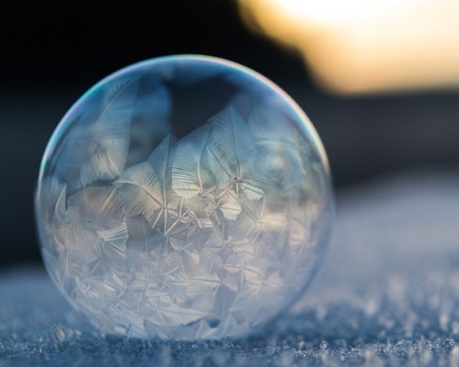

«РЫБАЛКА»
Вам понадобится: вода кубики льда ворсистая нить.
Чтобы провести такой эксперимент, наберите в любую глубокую емкость воду, бросьте в нее заранее подготовленные кубики льда. Поверх емкости положите нитку так, чтобы она прикасалась хотя бы к одной льдинке. Затем насыпьте на лед немного соли и подождите 5 минут. Теперь, потянув нитку за другой край, можно вытащить лед из воды! Секрет такого опята очень прост: от соли поверхность льдинки немного тает, а вода, которая образовалась, вскоре примораживает веревку к кубику.

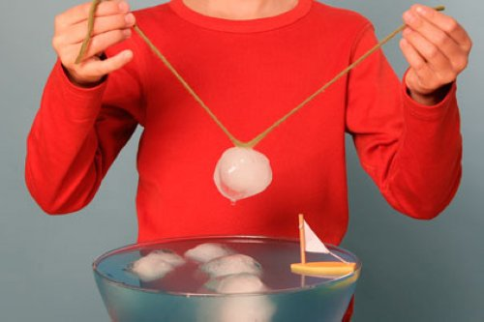

ТОРНАДО В БУТЫЛКЕ
Вам понадобится: вода прозрачная стеклянная или пластиковая бутылочка/баночка средство для мытья посуды блестки. Для такого «торнадо» нужно набрать в бутылку воды, но не до самого горлышка. Затем капните в бутылку немного средства для мытья посуды. Осталось просто закрыть бутылку, вращать ее против часовой стрелки и любоваться вихрем внутри нее. Чтобы вихрь был зрелищней, добавьте в воду блестки и несколько капель пищевого красителя.

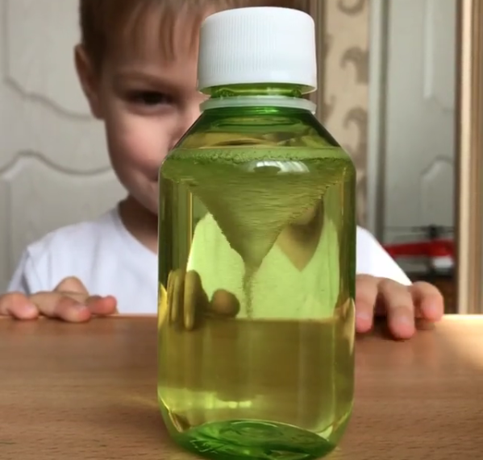

ИЗВЕРЖЕНИЕ ВУЛКАНА
Вам понадобится: сода красная или оранжевая краска вода моющее средство уксус.
Этот эксперимент в домашних условиях всегда был одним из самых любимых для детей! Чтобы создать «вулкан», соорудите из картона конус, склейте его скотчем и отрежьте острый его конец. На любую бутылку, которая у вас есть, оденьте конус и облепите его сверху коричневым или любым темным пластилином, имитируя вид горы.

ЛЕДЯНЫЕ САМОЦВЕТЫ
Вам понадобится: формы для льда или небольшая посуда поднос соль разноцветные краски или пищевые красители пипетки (можно использовать чайную ложку.
Для выполнения такого красивого опыта с детьми, необходимо заранее наморозить льда в красивых формочках разных размеров. Для этого можно использовать посуду с рифлеными краями или силиконовые формы для выпекания. Когда лед готов, приготовьте несколько мисочек и в каждой из них сделайте цветной солевой раствор, добавив в воду много соли и пищевой краситель. Разложите ваши ледяные глыбы на подносе, и с помощью пипетки наносите краску на их поверхность. Капая таким раствором на лед, соль его расплавит, оставив в нем дырочки, через которые просочится краска. Если накапать на льдинки несколько цветов такого раствора, можно получить очень красочные узоры!

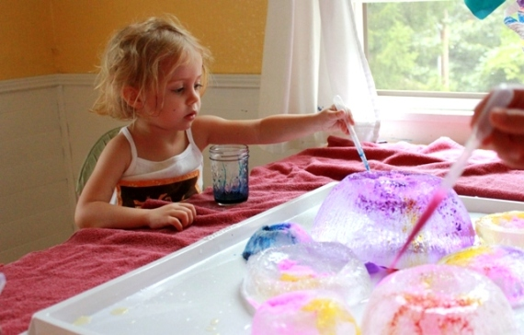

БУМАЖНАЯ КРЫШКА
Вам понадобится: стакан вода лист бумаги.
Для этого всего лишь нужно вырезать квадрат из бумаги и накрыть им стакан с водой. Когда вы перевернете стакан вверх дном, бумага прилипнет к ободку и не отпадет! С одной стороны на такую «крышку» будет давить вода, а с другой — воздух, давление которого намного больше давления жидкости.
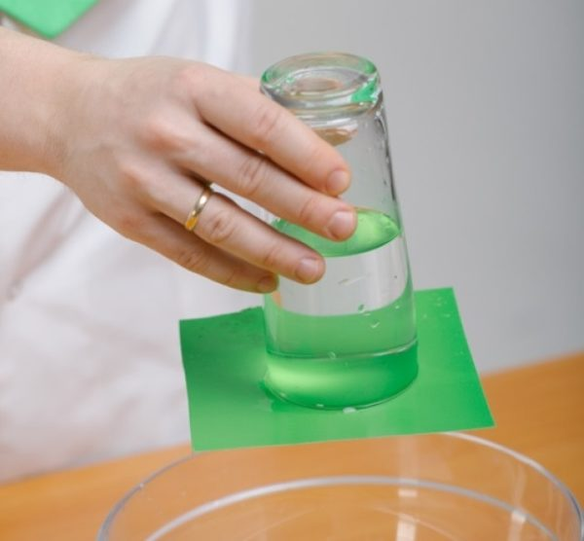

ТАНЦУЮЩИЕ ЧЕРВЯЧКИ
Вам понадобится: кукурузный крахмал вода тонкая металлическая миска с широким дном (или тонкий противень) музыкальная колонка краска или пищевые красители.
Для приготовления субстанции для этого детского опыта нужно смешать пару стаканов крахмала и один стакан воды. Затем вылейте жидкость в миску или на противень, капните туда немного разноцветной краски и поместите его сверху на колонку. Чтобы насладиться вместе с малышом танцем разноцветных червячков, просто включите погромче музыку и прижмите миску руками к динамику. Цвета смешиваются и можно наблюдать красивое зрелище! Главное, будьте аккуратнее, чтобы краска не забрызгала все вокруг.

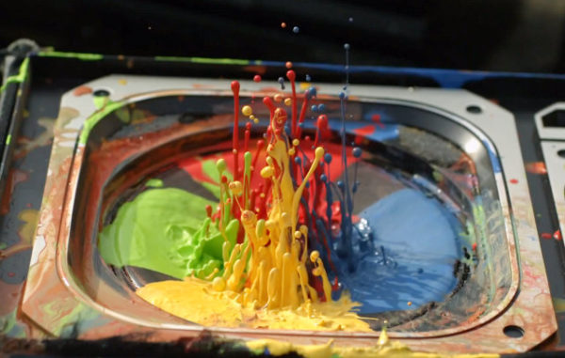

САМОНАДУВАЮЩИЙСЯ ШАРИК
Вам понадобится: воздушные шарики пластиковая бутылка бытовая воронка уксус пищевая сода.
Чтобы показать ребенку этот забавный эксперимент, заполните бутылку уксусом на 1/3. Поставьте воронку и засыпьте в бутылку 3-4 ч. л пищевой соды. Теперь быстро натяните воздушный шарик на горлышко и наблюдайте, как он надувается без чьей-либо помощи! После того, как шарик надуется, снимите его с бутылки, завяжите и потрите о синтетическую ткань. Благодаря этому шарик поднимется к потолку и будет держаться там несколько часов!
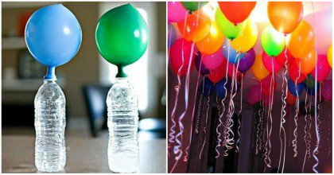

МЯГКОЕ ЯЙЦО
Вам понадобится: 2 куриных яйца 2 стеклянных стакана или банки вода уксус.
Необходимо взять 2 сырых яйца и положить из в разные жидкости: одно — в банку с водой, другое — в банку с уксусом. Для того, чтобы увидеть изменения, нужно подождать пол дня, когда скорлупа начнет размокать. А уже через неделю можете достать яйца и увидеть, что то, которое достали из уксуса, стало мягким и на нем нет скорлупы.

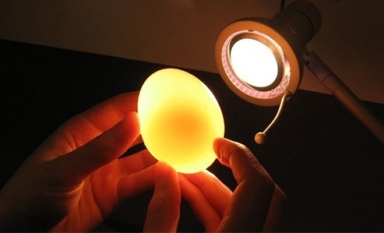

МНОГОСЛОЙНАЯ ЖИДКОСТЬ
Вам понадобится: фруктовый сок растительное масло спирт высокая стеклянная ваза.
Это опыт для детей будет не только познавательным с точки зрения азов химии, но и порадует глаз! Налейте на дно вазы сок, затем постепенно влейте растительное масло, по стенке вазы. Добавьте в спирт краску или пищевой краситель любого цвета, чтобы было интересней, и налейте его поверх масла в вазу. Вы увидите, что жидкости не смешались и можно наблюдать красивую трехслойную палитру!

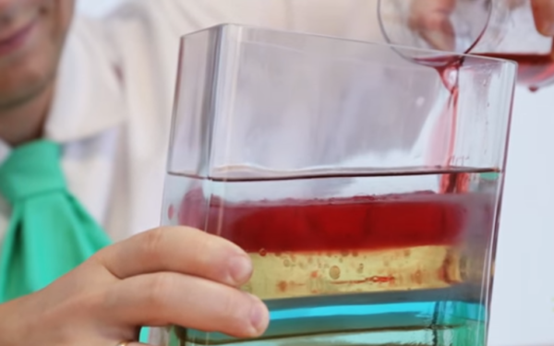

ЗУБНАЯ ПАСТА ДЛЯ СЛОНА
Вам понадобится: пластиковая бутылка поднос или стеклянная форма для запекания сухие дрожжи перекись водорода (6%) пищевой краситель средство для мытья посуды вода.
Предложите ребенку создать объемную зубную пасту для слона! Для этого в пустую пластиковую бутылку залейте 150 мл. перекиси, добавьте средства для мыться посуды и пищевой краситель. В отдельной мисочке смешайте чайную ложку дрожжей и пару столовых ложек теплой воды. Вымешивайте смесь до однородной консистенции, затем влейте в бутылку. Из нее тут же начнет появляться пенистая субстанция, которая очень похожа на пасту из огромного тюбика. Обязательно ставьте бутылку на поднос или в глубокую посуду, чтобы «зубная паста» не оказалась по всей квартире!
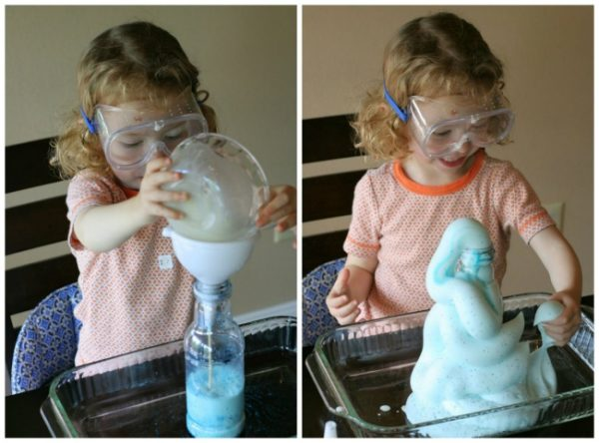

ДОЖДЬ В КУВШИНЕ
Вам понадобится: стеклянный кувшин/банка вода пена для бритья пипетка жидкий пищевой краситель (можно заменить гуашью, разбавленной в воде) Для этого очень красивого эксперимента налейте в кувшин воду, а сверху нанесите большой слой пены для бритья. Набирайте в пипетку немного пищевого красителя синего цвета и капайте сверху на пену. Наблюдайте: из белых «тучек» скоро пойдет дождь!

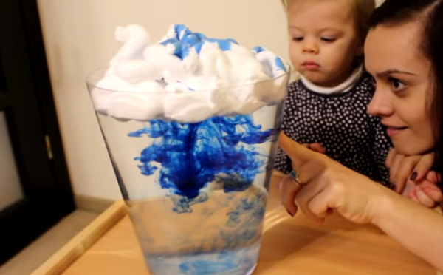

СЕКРЕТНОЕ ПОСЛАНИЕ
Вам понадобится: лимон ватные палочки бутылка блестки, бусины, конфетти.
Предложите ребенку сделать волшебное секретное послание для друга или кому-то на подарок. Выдавите сок лимона в небольшую мисочку, пусть ребенок макает в него ватную палочку и пишет ею на листе бумаги. Сок высохнет и на бумаге ничего не будет видно, но с помощью духовки или утюга ее можно будет проявить! Для этого достаточно прогладить лист или подержать в тепле некоторое время.

